ВСЕРОССИЙСКАЯ ОЛИМПИАДА ШКОЛЬНИКОВ ЛИТЕРАТУРА. 2021–2022 уч. г.
ШКОЛЬНЫЙ ЭТАП. 9 КЛАСС

Время работы – 120 минут. Всего 45 баллов.

Задания

1–3. [3 балла] Узнайте героиню русской литературы.
Сирота, молодая жена купца, обиженная царским опричником.
- Напишите её имя (1 балл).
- Напишите её отчество (1 балл).
- Напишите её фамилию (1 балл).

- [1 балл] Определите жанр произведения по его фрагменту.
И в перву ночь от свеч весёлый блеск.
И вдруг… к полночи за вратами
Ужасный вой, ужасный шум и треск;
И слышалось: гремят цепями.
Железных врат запор, стуча, дрожит; Звонят на колокольне звонче;
Молитву клир усерднее творит,
И пение поющих громче.
А) ода
Б) былина В) баллада Г) элегия

- [1 балл] Определите жанр произведения по фрагменту.
Милов, побледневши, как преступник, которого терзает совесть и страх приготовляющейся для него казни, бросается к ногам своих жён, признаётся им во всём, просит прощения и заключает тем, что не может жить без них обеих. Маша всхлипывает и рыдает, Шарлотта стараяся, но, не могши скрыть свои слёзы, бросает ужасный взор на изменника и выходит с поспешностию из комнаты.
А) легенда Б) ода
В) комедия
Г) сентиментальная повесть

- [1 балл] Определите жанр произведения по его фрагменту.
Целую Ручки, что к державе Природа мудра в свет дала, Которы будут в вечной славе Мечом разить и гнать врага…
А) романтическая поэма
Б) ода
В) романс Г) элегия

- [5 баллов] Соотнесите изображение персонажа (персонажей) и жанр произведения.
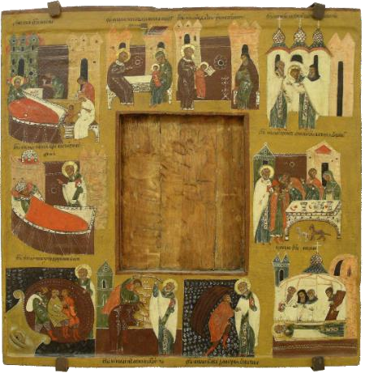 | 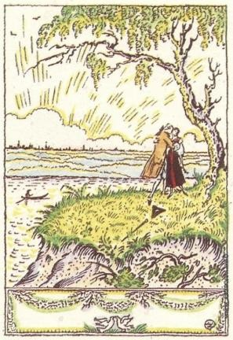 | 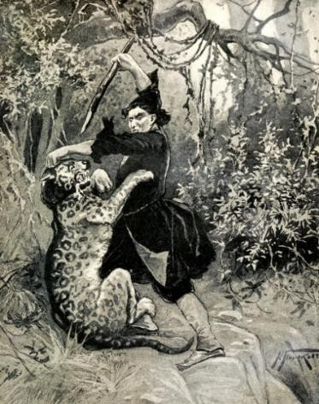
1) | 2) | 3)
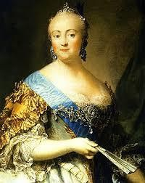 | 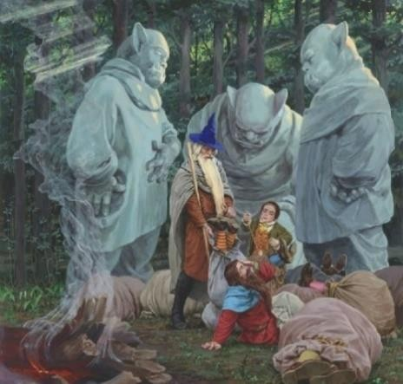
4) |  | 5)
А) фэнтези Б) ода
В) житие
Г) романтическая поэма
Д) сентиментальная повесть

- [5 баллов] Соотнесите изображение персонажа (персонажей) и имя автора.
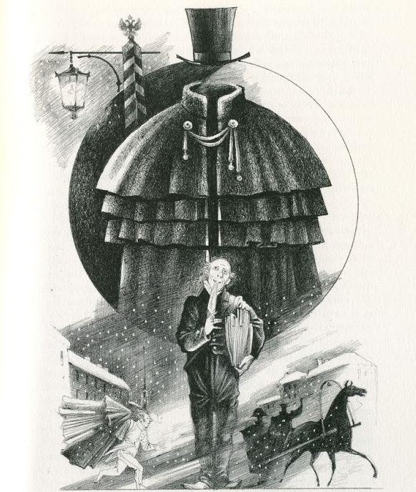 |  | 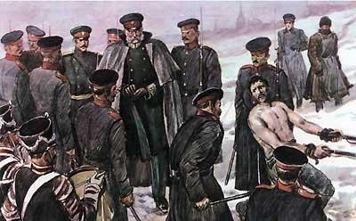
1) |  |  | 2)
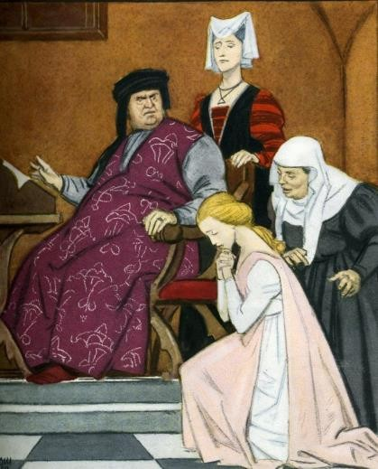 | 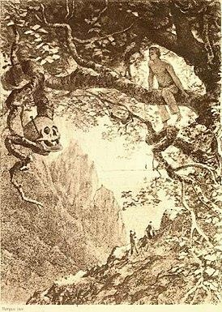 |  | 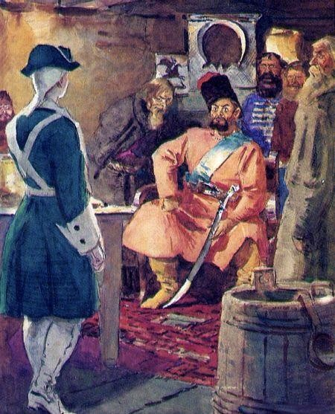
3) |  | 4) | 5)
А) А.С. Пушкин
Б) Эдгар По
В) Н.В. Гоголь
Г) Л.Н. Толстой
Д) Уильям Шекспир

9–11. [3 балла] Узнайте отечественного писателя по фактам его биографии. Один из его псевдонимов – четыре О. В конце жизни совершил паломничество в Иерусалим; в Москве, где он похоронен, ему поставлено два памятника.
- Напишите его имя (1 балл).
- Напишите его отчество (1 балл).
- Напишите его фамилию (1 балл).

- [2 балла] Это природное явление отечественные поэты сравнивали с огромной белой кошкой, со сворой борзых, с тройкой коней, со стаей лебедей. Ответьте, что это (существительным женского рода в начальной форме).

13–27. Прочитайте стихотворение и ответьте на вопросы
Марина Цветаева

ПСИХЕЯ
  - Пунш и полночь.
Пунш – и Пушкин.
  - Пунш – и пенковая трубка
  - Пышущая. Пунш – и лепет
  - Бальных башмачков по хриплым
  - Половицам. И – как призрак –
  - В полукруге арки – птицей –
  - Бабочкой ночной – Психея!
  - Шёпот: «Вы ещё не спите?
  - Я – проститься...» Взор потуплен.
  - (Может быть, прощенья просит
  - За грядущие проказы
  - Этой ночи?) Каждый пальчик
  - Ручек, павших Вам на плечи,
  - Каждый перл на шейке плавной
  - По сто раз перецелован.
  - И, на цыпочках – как пери! –
  - Пируэтом – привиденьем –
  - Выпорхнула. – Пунш – и полночь.
  - Вновь впорхнула: «Что за память!
  - Позабыла опахало!
  - Опоздаю... В первой паре
  - Полонеза...» Плащ накинув
  - На одно плечо – покорно –
  - Под руку поэт – Психею
  - По трепещущим ступенькам
  - Провожает. Лапки в плед ей
  - Сам укутал, волчью полость
  - Сам запахивает... – «С Богом!»
  - А Психея,
  - К спутнице припав – слепому
  - Пугалу в чепце – трепещет:
  - Не прожёг ли ей перчатку
  - Пылкий поцелуй арапа...
(1920)
- [1 балл] Каким размером написано это стихотворение?
А) четырёхстопным хореем
Б) четырёхстопным дактилем
В) трёхстопным амфибрахием
Г) трёхстопным анапестом

- [1 балл] Окончания в каждой строке
А) мужские Б) женские
В) дактилические Г) гипердактилические

- [1 балл] Текст лишён рифм. Как называются такие стихи?
А) белые Б) вольные
В) холостые Г) чёрные

- [3 балла] Отметьте три художественных приёма, встречающиеся в строках 1–15.
А) градация Б) сравнение
В) аллитерация Г) оксюморон
Д) эпифора Е) риторический вопрос

- [1 балл] Выберите верное толкование слова «пери» в строке 16.
А) существо в виде прекрасной девушки в греческой мифологии
Б) традиционное восточное уподобление девушки прекрасному сказочному существу
В) иранское ругательство
Г) головной убор из перьев
- [1 балл] Какой знак препинания в тексте, нарушающий правила современной пунктуации, помогает передать «полёт» Психеи?
А) двоеточие Б) тире
В) точка с запятой Г) восклицательный знак
- [1 балл] Психея – это
А) богиня в греческой мифологии, покровительница душевнобольных
Б) в греческой мифологии существо в виде девушки с крыльями бабочки, воплощение души
В) в греческой мифологии богиня фантазии
Г) возлюбленная Пушкина, дочь А.Н. Оленина
- [2 балла] Какие глаголы подчёркивают метафорическое уподобление Психеи бабочке и птице? Глаголы выписывайте в той форме, в которой они употреблены в тексте.
- [2 балла] Выпишите из стихотворения олицетворяющие эпитеты в той форме, в которой они встречаются в тексте.
- [2 балла] Выпишите из текста стихотворения синоним слова «веер».
- [1 балл] Какой художественный приём встречается в строках 27–28?
А) анафора
Б) риторическое восклицание
В) метафора
Г) параллелизм
- [2 балла] Отметьте два понятия, подходящие к образу Психеи.
А) лёгкость Б) пышность
В) торжественность Г) лукавство
Д) мщение Е) злоба
- [3 балла] Выпишите три слова, которые указывают на связь Психеи с потусторонним миром. Слова выписывайте в той форме, в которой они встречаются в тексте.
- [1 балл] Кто такой арап в строке 33?
А) А.П. Ганнибал
Б) А.С. Пушкин
В) С.Л. Пушкин
Г) Ф.В. Булгарин
- [2 балла] Какие два слова из употреблённых в стихотворении не
встречаются в стихотворениях Пушкина?
А) пери Б) перецеловать
В) пунш Г) проказы
Д) Пушкин Е) Психея
Ж) пируэт

